Prohlášení o shodě
č. 202102

podle § 13 zákona č. 22/1997 Sb. ve znění pozdějších úprav a nařízení vlády č. 163/2002 Sb., ve znění nařízení vlády č. 312/2005 Sb. a nařízení vlády č. 215/2016 Sb.

Prohlášení o shodě vydává
Obchodní jméno Ing. Petr Duda
Sídlo: Výstavní 280/9, 783 35 Olomouc
Místo výroby: Areál Delta Army, Olomoucká 34, 783 35 Horka nad Moravou
IČ: 13238884
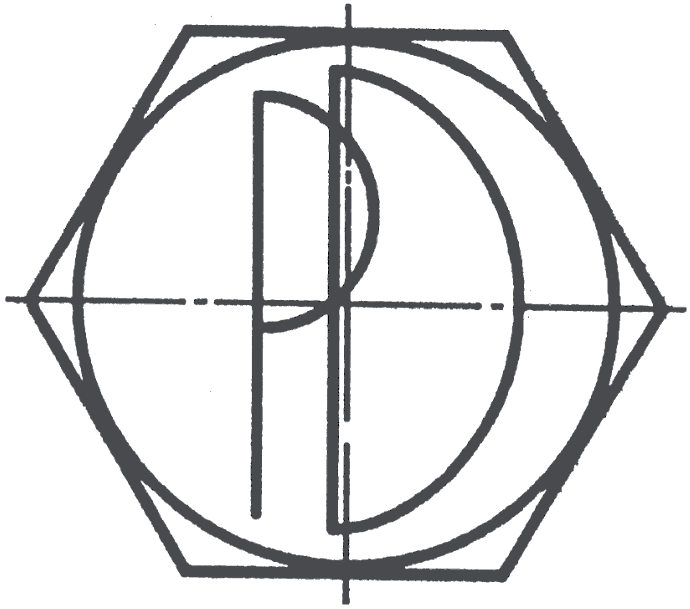
jako výrobce výrobku
název: Požární a/nebo kouřotěsný uzávěr
Ocelové dveře jednokřídlové a dvoukřídlové, plné a zasklené, s pevně zasklenými bočními díly a nadsvětlíkem, systém JANSEN JANISOL 2
Požární odolnost: EW 90 DP1 - C

Popis a určení funkce výrobku:
Dveře s požární odolností – výrobek je určen pro použití ve stavbě jako požární uzávěr pro oddělení požárních úseků, do únikových cest a do předsíní chráněných únikových cest. Dveře plní funkci požárního uzávěru, který brání šíření plamene po určenou dobu a kouřotěsného uzávěru, který brání průniku kouře po stanovenou dobu. Plní i funkce tepelně izolační, apod. Dveře mohou být doplněny pevně zasklenými bočními díly anebo nadsvětlíkem.

Prohlašuji a potvrzuji, že

- Uvedený výrobek je za podmínek obvyklého a v návodu k používání určeného použití bezpečný, a že byla přijata opatření, kterými je zabezpečena shoda všech výrobků uváděných na trh s technickou dokumentací, se základními požadavky nařízení vlády, která se na něj vztahují a s požadavky technických předpisů uvedených v části B.

Vlastnosti tohoto výrobku splňují technické požadavky, které se na něj vztahují a které jsou uvedeny v: nařízení vlády č. 163/2002 Sb., ve znění nařízení vlády č. 312/2005 Sb. a nařízení vlády č. 215/2016 Sb., kterým se stanoví technické požadavky na stavební výrobky.

- Posuzování shody bylo provedeno postupem stanoveným v:
§ 5 nařízení vlády č. 163/2002Sb., ve znění nařízení vlády č. 312/2005 Sb. a nařízení vlády č. 215/2016 Sb., kterým se stanoví technické požadavky na stavební výrobky.

- Počáteční zkoušky typu tohoto výrobku ve smyslu části C, písm. a) tohoto prohlášení o shodě provedla AUTORIZOVANÁ OSOBA 209, Mendelova univerzita v Brně, Zkušebna stavebně truhlářských výrobků, K Cihelně 304, 763 02 Zlín, která vydala na tento typ výrobku PROTOKOL O CERTIFIKACI výrobku podle § 5 nařízení vlády č. 163/2002 Sb., ve znění nařízení vlády č. 312/2005 Sb. a nařízení vlády č. 215/2016 Sb. č. PC-140-20 a Certifikát č. AO209/C5/2020/140 ze dne 07.07.2020.

- Uvedený výrobek odpovídá určené technické normě ČSN EN 13501-2, ČSN 73 0810 a Stavebnímu technickému osvědčení č. 209-140-20, vydanému Mendelovou univerzitou v Brně, Zkušebnou stavebně truhlářských výrobků, K Cihelně 304, 763 02 Zlín dne 07.07.2020.


V Olomouci dne 07.06.2021

Ing.Petr Duda
majitel

OSVĚDČENÍ POŽÁRNÍ ODOLNOSTI UZÁVĚRU

Požární odolnost uzávěru : EW 90 DP1 C

Protokol : Protokol o certifikaci výrobku
č. PC-140-20 Zkušebna stavebně truhl. výrobků Zlín

Objednavatel uzávěru: OHL ŽS, a.s.
Burešova 938/17
602 00 Brno-střed
IČO: 46342796

Dodavatel uzávěru : Ing.Petr Duda
Výstavní 280/9
783 35 Olomouc
IČO : 13238884

Akce: „Stavební úpravy Radiologické kliniky" ve FN Olomouc.

Požární uzávěr:

- pol. Z19 dveře ocelové jednokřídlové plné 900 x 1970 mm 1 ks

Firma Ing.Petr Duda potvrzuje, že požární uzávěr byl vyroben stejným způsobem jako zkoušené vzorky - viz.výše uvedené číslo protokolu.
Montáž byla provedena v souladu s §6 zák. 246/2001Sb.z. ve znění
vyhl. 221/2014 Sb.

Datum : 07.06.2021 Ing. Petr Duda
majitel

